实现文档下载操作：

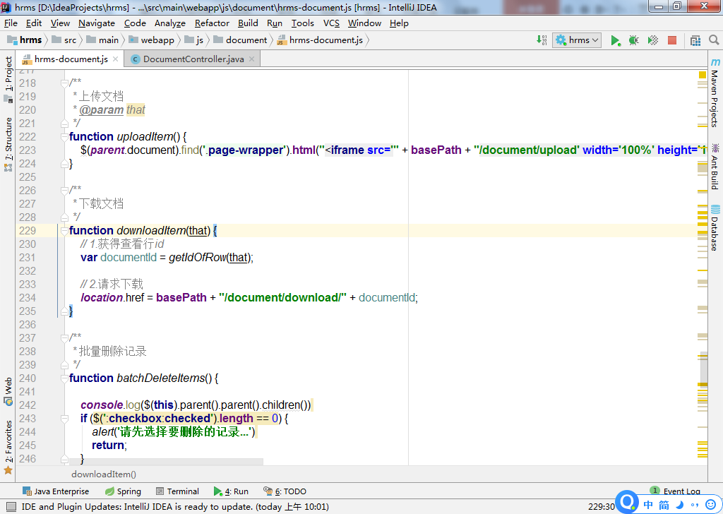

在hrms-document.js中加入downloadItem事件方法。方法很简单，请求下载地址。

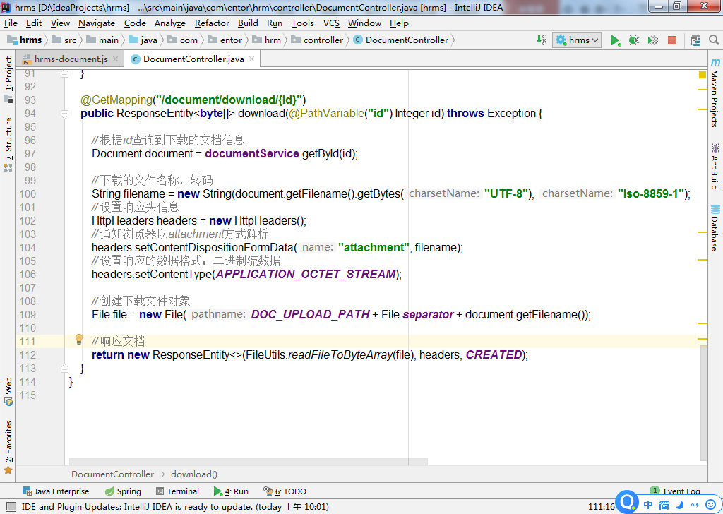

在DocumentController中加入download方法，处理下载请求。Service及其它业务逻辑详见示例代码。